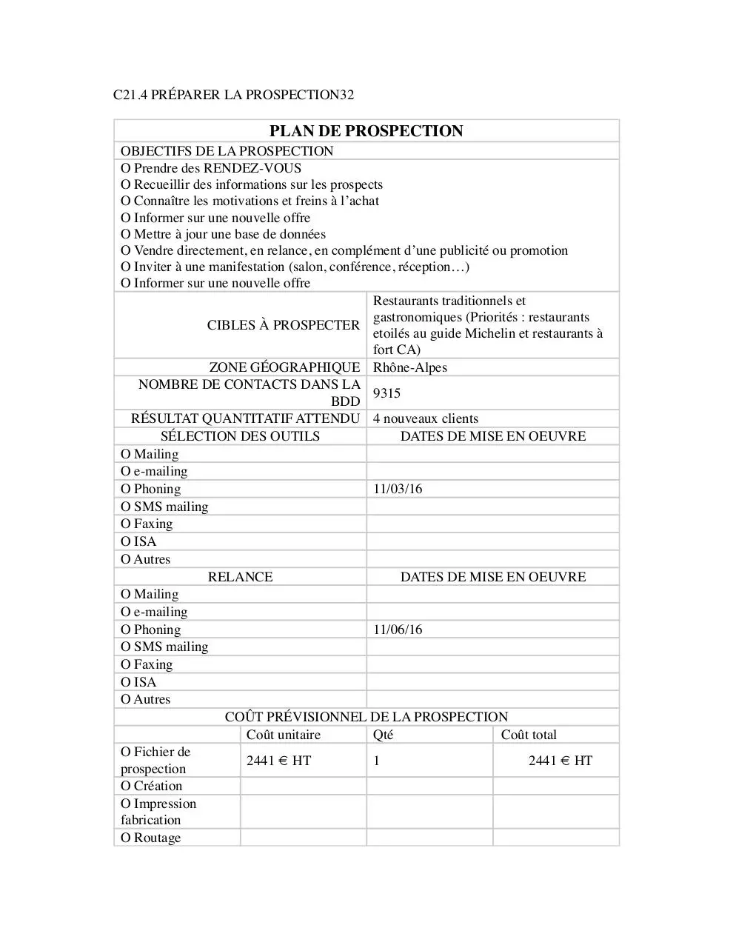

Objectif quantitatif

Pourquoi ?

Combien ?

comment ?

quand ?

où?

qui ?